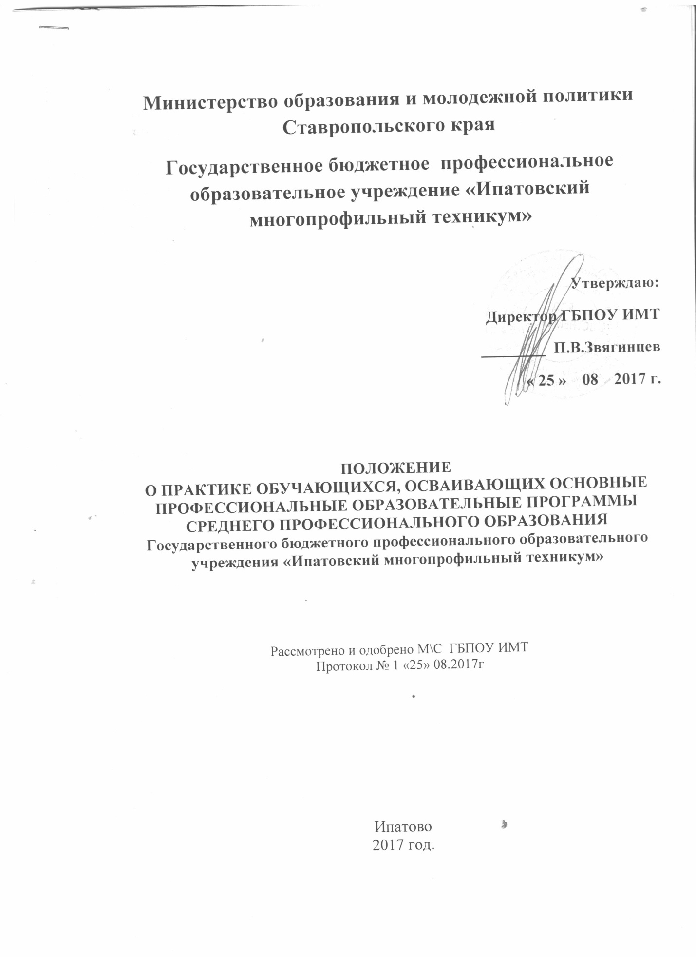

ПОЛОЖЕНИЕ
О ПРАКТИКЕ ОБУЧАЮЩИХСЯ, ОСВАИВАЮЩИХ ОСНОВНЫЕ
ПРОФЕССИОНАЛЬНЫЕ ОБРАЗОВАТЕЛЬНЫЕ ПРОГРАММЫ
СРЕДНЕГО ПРОФЕССИОНАЛЬНОГО ОБРАЗОВАНИЯ
1. Положение о практике обучающихся, осваивающих основные профессиональные образовательные программы среднего профессионального образования (далее - Положение), определяет порядок ГБПОУ ИМТ и проведения практики обучающихся осваивающих основные профессиональные образовательные программы среднего профессионального образования.
2. Видами практики обучающихся, осваивающих ОПОП СПО, являются: учебная практика и производственная практика (далее - практика).
3. Программы практики разрабатываются и утверждаются техникумом, реализующей ОПОП СПО (далее - техникум), самостоятельно и являются составной частью ОПОП СПО, обеспечивающей реализацию ФГОС СПО.
4. Планирование и организация практики на всех ее этапах обеспечивает:
последовательное расширение круга формируемых у обучающихся умений, навыков, практического опыта и их усложнение по мере перехода от одного этапа практики к другому;
целостность подготовки специалистов к выполнению основных трудовых функций;
связь практики с теоретическим обучением.
Содержание всех этапов практики определяется требованиями к умениям и практическому опыту по каждому из профессиональных модулей ОПОП СПО (далее - профессиональный модуль) в соответствии с ФГОС СПО, программами практики.
Содержание всех этапов практики должно обеспечивать обоснованную последовательность формирования у обучающихся системы умений, целостной профессиональной деятельности и практического опыта в соответствии с требованиями ФГОС СПО.
5. Практика имеет целью комплексное освоение обучающимися всех видов профессиональной деятельности по специальности (профессии) среднего профессионального образования, формирование общих и профессиональных компетенций, а также приобретение необходимых умений и опыта практической работы по специальности (профессии).
6. Учебная практика по специальности направлена на формирование у обучающихся умений, приобретение первоначального практического опыта и реализуется в рамках профессиональных модулей ОПОП СПО по основным видам профессиональной деятельности для последующего освоения ими общих и профессиональных компетенций по избранной специальности.
7. При реализации ОПОП СПО по специальности производственная практика включает в себя следующие этапы: практика по профилю специальности и преддипломная практика.
Практика по профилю специальности направлена на формирование у обучающегося общих и профессиональных компетенций, приобретение практического опыта и реализуется в рамках профессиональных модулей ОПОП СПО по каждому из видов профессиональной деятельности, предусмотренных ФГОС СПО по специальности.
Преддипломная практика направлена на углубление первоначального практического опыта обучающегося, развитие общих и профессиональных компетенций, проверку его готовности к самостоятельной трудовой деятельности, а также на подготовку к выполнению выпускной квалификационной работы в организациях различных организационно-правовых форм.
8. При реализации ОПОП СПО по профессии учебная практика и производственная практика проводятся техникумом при освоении обучающимися профессиональных компетенций в рамках профессиональных модулей и реализовываются как в несколько периодов, так и рассредоточенно, чередуясь с теоретическими занятиями в рамках профессиональных модулей.
9. Учебная практика проводится в учебных, учебно-производственных мастерских, лабораториях, учебно-опытных хозяйствах, учебных полигонах, учебных базах практики и иных структурных подразделениях образовательной организации либо в организациях в специально оборудованных помещениях на основе договоров между организацией, осуществляющей деятельность по образовательной программе соответствующего профиля (далее - организация), и техникумом.
Учебная практика проводится мастерами производственного обучения и (или) преподавателями дисциплин профессионального цикла.
10. Производственная практика проводится в организациях на основе договоров, заключаемых между техникумом и организациями.
В период прохождения производственной практики обучающиеся могут зачисляться на вакантные должности, если работа соответствует требованиям программы производственной практики.
11. Сроки проведения практики устанавливаются техникумом в соответствии с ОПОП СПО.
12. Учебная практика и практика по профилю специальности проводятся как непрерывно, так и путем чередования с теоретическими занятиями по дням (неделям) при условии обеспечения связи между теоретическим обучением и содержанием практики.
Преддипломная практика проводится непрерывно после освоения учебной практики и практики по профилю специальности.
13. Техникум:
планирует и утверждает в учебном плане все виды и этапы практики в соответствии с ОПОП СПО с учетом договоров с организациями;
заключают договоры на организацию и проведение практики;
осуществляют руководство практикой;
контролируют реализацию программы практики и условия проведения практики организациями, в том числе требования охраны труда, безопасности жизнедеятельности и пожарной безопасности в соответствии с правилами и нормами, в том числе отраслевыми;
формируют группы в случае применения групповых форм проведения практики;
определяют совместно с организациями процедуру оценки общих и профессиональных компетенций обучающегося, освоенных им в ходе прохождения практики;
14. Организации:
заключают договоры на организацию и проведение практики;
согласовывают программы практики, содержание и планируемые результаты практики, задание на практику;
предоставляют рабочие места обучающимся, назначают руководителей практики от организации, определяют из числа высококвалифицированных работников организации наставников, помогающих обучающимся овладевать профессиональными навыками;
участвуют в определении процедуры оценки результатов освоения общих и профессиональных компетенций, полученных в период прохождения практики, а также оценке таких результатов;
участвуют в формировании оценочного материала для оценки общих и профессиональных компетенций, освоенных обучающимися в период прохождения практики;
при наличии вакантных должностей могут заключать с обучающимися срочные трудовые договоры;
обеспечивают безопасные условия прохождения практики обучающимся, отвечающие санитарным правилам и требованиям охраны труда;
проводят инструктаж обучающихся по ознакомлению с требованиями охраны труда, техники безопасности, пожарной безопасности, а также правилами внутреннего трудового распорядка.
15. Направление на практику оформляется распорядительным актом руководителя техникума или иного уполномоченного им лица с указанием закрепления каждого обучающегося за организацией, а также с указанием вида и сроков прохождения практики.
16. Обучающиеся, совмещающие обучение с трудовой деятельностью, вправе проходить учебную и производственную практики в организации по месту работы, в случаях если осуществляемая ими профессиональная деятельность соответствует целям практики.
17. Обучающиеся, вправе проходить учебную и производственную практики в техникуме.
18. Обучающиеся, осваивающие ОПОП СПО в период прохождения практики в организациях и техникуме обязаны:
выполнять задания, предусмотренные программами практики;
соблюдать действующие в организациях правила внутреннего трудового распорядка;
соблюдать требования охраны труда и пожарной безопасности.
19. Организацию и руководство практикой по профилю специальности (профессии) и преддипломной практикой осуществляют руководители практики от образовательной организации и от организации.
20. Результаты практики определяются программами практики, разрабатываемыми техникумом.
По результатам практики руководителями практики от организации и от техникума формируется аттестационный лист, содержащий сведения об уровне освоения обучающимся профессиональных компетенций, а также характеристика на обучающегося по освоению профессиональных компетенций в период прохождения практики.
21. В период прохождения практики обучающимся ведется дневник практики. По результатам практики обучающимся составляется отчет, который утверждается организацией или техникумом.
В качестве приложения к дневнику практики обучающийся оформляет графические, аудио-, фото-, видео-, материалы, наглядные образцы изделий, подтверждающие практический опыт, полученный на практике.
22. Аттестация по итогам производственной практики проводится с учетом (или на основании) результатов ее прохождения, подтверждаемых документами соответствующих организаций.
23. Практика является завершающим этапом освоения профессионального модуля по виду профессиональной деятельности.
Практика завершается дифференцированным зачетом (зачетом) при условии положительного аттестационного листа по практике руководителей практики от организации и техникума об уровне освоения профессиональных компетенций; наличия положительной характеристики организации на обучающегося по освоению общих компетенций в период прохождения практики; полноты и своевременности представления дневника практики и отчета о практике в соответствии с заданием на практику.
24. Результаты прохождения практики представляются обучающимся в техникум и учитываются при прохождении государственной итоговой аттестации.Обучающиеся, не прошедшие практику или получившие отрицательную оценку, не допускаются к прохождению государственной итоговой аттестации.

